Занятие № 4. Кинематика Движение по вертикали +горизонтальный бросок

Ускорение свободного падения: Беспрепятственное падение тела в вакууме под действием силы тяжести называется свободным падением тела.

Галилео- Галилей /Италия 1564-1642 гг./ установил, что все тела, независимо от их массы, падают вниз с одинаковым ускорением, модуль которого приблизительно равен 9,8 м/с². Это ускорение называют ускорением свободного падения.
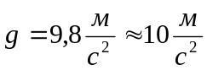
В различных точках земного шара ускорение свободного падения неодинаково.

Свободное падение тел является равноускоренным, поэтому остаются справедливыми кинематические формулы для равноускоренного движения (Занятие №3)
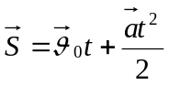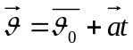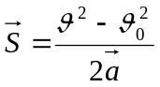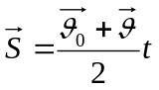

В данных формулах необходимо произвести следующую замену:
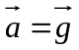

После замены получаем:
